PROCEDURA SEGNALAZIONI ALUNNI “INADEMPIENTI”

I DD.SS. individuano, per il tramite degli insegnanti, gli alunni "inadempienti*"

I DDSS richiamano l'alunno con ogni mezzo** e ad esito negativo inviano segnalazione al S.Educ. e contestualmente al C.S.S.T
se l'alunno non rientra nel termine degli 8 gg, il DS inoltra modello persistenza evasione al S.Educ. che, acquisita la documentazione, denuncia all'AG (procura della repubblica) i minori inadempienti

Il S.S. della Municipalità competente entro 30 gg dalla segnalazione formula la relazione tecnica relativa alla situazione familiare degli alunni segnalati e la invia al Comune e al DS
Ammonizione ai genitori ai sensi dell'art. 114 , comma 4 del D.lgs. 297/94 con obbligo di giustifica entro 8gg o rientro, a firma del Sindaco o delegato da inviare anche al DS per conoscenza (event. per il tramite dell'USR)

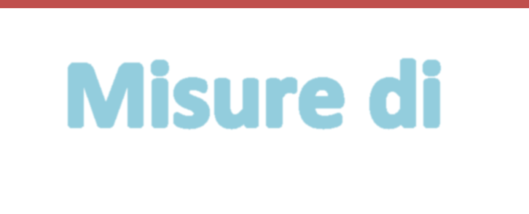*I ddss segnalano gli alunni in base all’allegato 1 (non solo sulla base delle assenze)
** Per ogni “mezzo” si intende che le scuole devono seguire una procedura interna, anch’essa “strutturata” e “condivisa”
*** Le Misure di Accompagnamento, attive all’interno dell’istituzione scolastica, sono indispensabili per la presa in carico dei singoli casi e per poter seguire tutto il percorso di reinserimento scolastico.

All. 2 - SCHEDA SEGNALAZIONE ALUNNI da riconsegnare compilata al referente di plesso/DS della scuola

 | Cognome e Nome | Età | Classe Sez. | Disagio socio-economico  (Si/No/ Non rilevato) | Frequenza scolastica  (Regolare Discontinua Scarsa) | Ingressi in ritardo/Uscite anticipate  (più di tre eventi in un mese) | Liv. di apprendimento  (Ottimo, Distinto Buono, Discreto Sufficiente, Non Sufficiente) | Segnalazio ni  Servizi Sociali  (Si/No) | Segnalazioni al Tribunale dei Minori  (si/ no) | Alunni con difficoltà di  interazione sociale,* relazionali/comporta- mentali ** | Famiglia multiproblematica***
1
2
3
4
5
6
7
8
9
10
*Difficoltà interazione sociale: sulla base del tempo libero vissuto soprattutto in casa, delle stimolazioni ambientali, della partecipazione ad attività esterne (sport, ludoteca, altro).
**Relazionali/Comportamentali: scarsa integrazione nel gruppo, aggressività, violenza, appartenenza a bande, apatia, isolamento, ansia, rifiuto della scuola, malattie, uso di alcool e/o droghe, bullismo, cyberbullismo, (altro). *** Famiglia multiproblematica: basso livello d’istruzione, disoccupazione, TD, ludopatie, prostituzione, alcolismo, detenzioni, atteggiamento di rifiuto verso l’istruzione, separazioni o divorzi, problemi psichiatrici, malattie (altro).

Firme docentI_________________________

